IPC Информационно-аналитическое агентство

«Expopriority’2012» консолидирует интеллектуальный потенциал России
28.11.12
28 ноября 2012 года в ЦВК «Экспоцентр» начал работу IV Международный форум по интеллектуальной собственности «Expopriority’2012». Форум открылся пленарным заседанием Международного конгресса «Интеллектуальный ресурс России в условиях новых вызовов».
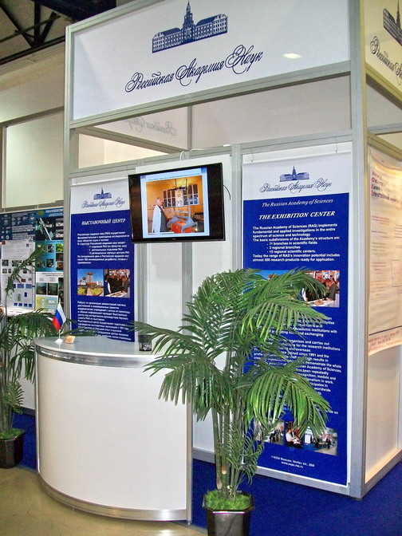
Приветствуя участников Форума, Генеральный директор ЦВК «Экспоцентр» Сергей Беднов поблагодарил партнеров, принимавших участие в подготовке мероприятия. Проект реализован совместно «Экспоцентром» и Торгово-промышленной палатой РФ при активном содействии Совета Федерации РФ, Федеральной службы по интеллектуальной собственности РФ. Идею форума поддержали Всемирная организация интеллектуальной собственности (WIPO), Международная торговая палата (ICC), Международная федерация ассоциаций изобретателей (IFIA), Международная федерация выставочного и конгрессного сервиса (IFES), Российский союз выставок и ярмарок (РСВЯ). Благодаря такой поддержке Форум получился еще более интересным, отметил Сергей Беднов.
Говоря об особенностях «Expopriority’2012»,Сергей Беднов отметил, что существенно расширилась тематика форума, его мероприятия имеют практическую направленность, демонстрируя, как пройти путь о создания изобретения до его внедрения.
Сергей Беднов объявил, что на «Expopriority-2012» будет представлен новый проект «Экспоцентр» – за выставки без контрафакта», нацеленный на противодействие демонстрации на выставках контрафактной продукции, незаконному копированию представленных на выставках новых разработок.
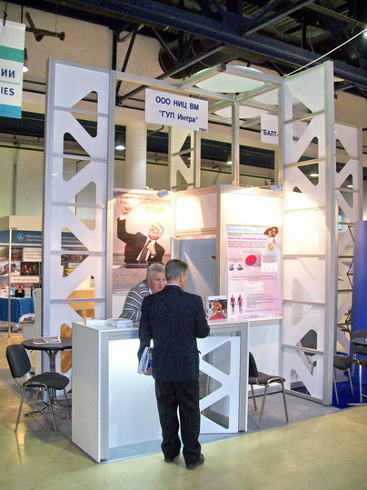
Среди новинок форума этого года Генеральный директор ЗАО «Экспоцентр» также отметил впервые представленные в рамках Выставки инновационных продуктов и технологий наукограды, центры детского творчества, программу «инновационный лиф», цель которой – показать путь от идеи до выпуска опытного образца. Много интересного предложит традиционный Конкурс инноваций, в котором заявлены работы 150 участников.
На церемонии открытия выступил ректор ГОУ ВПО «Российской государственной академии интеллектуальной собственности», председатель Комитета по ИС ТПП РФ, председатель Оргкомитета форума «Expopriority-2012» Иван Близнец, который подчеркнул, что Форум «Expopriority» занял значимое место в системе мероприятий в сфере интеллектуальной собственности, в том числе проводимых в рамках Торгово-промышленной палаты РФ.
Вице-президент Торгово-промышленной палаты Российской Федерации Вадим Чубаров отметил популярность и востребованность форума «Expopriority» среди изобретателей, патентоведов, госструктур, международных организаций, бизнеса. В условиях вступления России в ВТО интерес к Форуму возрастает, расширяется круг обсуждаемых тем.
Вопросы интеллектуальной собственности прочно заняли одно из центральных мест в международной жизни. Это повышает значимость Форума «Expopriority», который становится еще более глубоким и масштабным, поднимая широкий круг актуальных для всего мира проблем, – сказала Генеральный секретарь Международной торговой палаты в России Татьяна Монэгэн, приветствуя участников пленарного заседания.

Источник: Пресс-служба ЗАО «Экспоцентр»
Фото: МИАА IPC (www.inter-pc.ru)

